Класс «Хрящевые рыбы»
К хрящевым рыбам относятся акулы и скаты.
Всего в океанах и морях обитает около 850 видов современных хрящевых рыб (Рис. 1), примерно половину их составляют акулы. Во внешнем строении акулы хорошо выражены приспособления к жизни в толще воды: торпедовидная форма тела, острое рыло, тёмная окраска спины и светлое брюхо. Толчками мощного хвостового плавника акула движется вперёд, развивая при этом большую скорость. Большинство акул – активные хищники. Они охотятся на рыб, креветок, нападают на водных млекопитающих, опасны даже для купающихся людей. Среди акул есть великаны, например, голубая акула длиной до 5 м. А самая большая в мире китовая акула, несмотря на большое тело длиной до 20 м, совсем безобидна: она питается планктонными рачками. Близ дна живут скаты. Их тело уплощённое, распластанное по поверхности дна. Они едят моллюсков, рачков, червей, рыб. Плавники у скатов расположены по бокам тела и при движении волнообразно шевелятся. Самый крупный скат, в размахе плавников достигающий 8 м, – манта. Он часто плавает в поверхностной части океана, иногда с шумом выпрыгивает из воды.
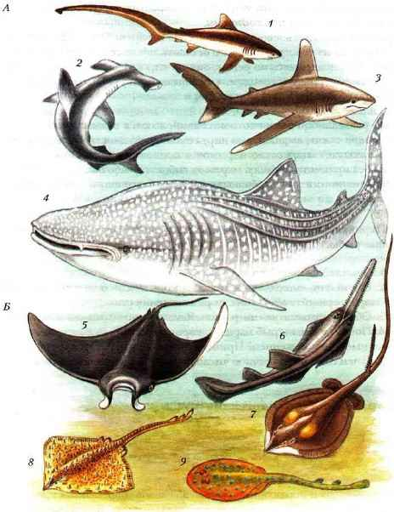
Рис. 1. Хрящевые рыбы: А – акулы: 1 – морская лисица; 2 – акула-молот; 3 – длиннокрылая акула; 4 – китовая акула; Б – скаты: 5 – манта, или морской черт; 6 – пила-рыба; 7 – хвостокол; 8 – шиповатый скат; 9 – электрический скат

Класс «Костные рыбы»
Костные рыбы – очень большая (29 тыс. современных видов) и разнообразная группа. Представители этого класса обитают в различных водоёмах, солёных и пресных – океанах и морях, реках, озёрах и прудах. К костным рыбам относятся Лучепёрые и Лопастепёрые рыбы.
Лучепёрые рыбы. К лучепёрым рыбам относят костистых рыб – самую многочисленную группу среди костных рыб. Костистые рыбы живут в толще воды, близ дна, у берегов, на глубине и в маленьких водоёмах. Известны обитатели тёплых и холодных источников, пресных и солёных вод. У рыб, живущих на больших глубинах, уменьшились и даже совсем исчезли глаза, так как животные не пользуются ими в темноте. У некоторых глубоководных рыб возникли специальные органы свечения как опознавательные для вида фонарики на голове. Таковы, например, удильщики. К костистым рыбам относятся мирные растительноядные виды (например, сазан, толстолобик) и очень агрессивные хищники (щуки, окуни, сомы). Среди морской растительности «зависают» морские коньки и вертикально замирают морские иглы. Бывают рыбы, прилипающие к телам крупных быстроходных рыб или китов (рыба-прилипало). Костистые рыбы имеют много самых разнообразных и очень интересных, даже причудливых приспособлений к условиям обитания.
Среди костистых рыб выделяют примитивных осетрообразных (Рис. 2). Среди них хорошо известны осётр, белуга, севрюга, стерлядь. Внешне они похожи на акул – имеют торпедовидную форму тела, вытянутое рыло. В осевом скелете всю жизнь сохраняется хорда. Однако эти рыбы – костные: в черепе у них развиты кости, на голове видны крупные костные жаберные крышки, на поверхности кожи заметны крупные костные чешуи – жучки. Икра у этих рыб мелкая и многочисленная.
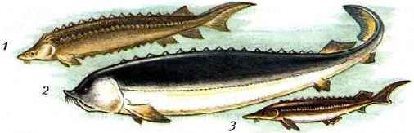
Рис. 2. Разные виды осетрообразных рыб: 1 – русский осетр; 2 – белуга; 3 – стерлядь
Осетрообразные рыбы – очень важные объекты промысла, дающие ценные для человека пищевые продукты, содержащие высококачественные питательные вещества (белки и жиры). Высоко ценится чёрная осетровая икра.
Из-за перепромысла и загрязнения водоёмов численность осетровых рыб резко сократилась. Поэтому их охрана и воспроизводство – одна из главных задач природоохранных организаций. Осетровые рыбы – жители водоёмов исключительно Северного полушария. Россия – одна из тех стран, которые обладают самыми крупными мировыми запасами осетровых рыб. Осетровые живут в бассейнах Каспийского и Черного морей, в некоторых реках Сибири.
В Каспийском и Черном морях живут осетры и белуги. Большую часть жизни они проводят в морях, а раз в несколько лет устремляются в реки на нерест. До 2000 км проплывают они к местам размножения в верховья Волги. За это время половые продукты созревают, приобретают состояние текучести: икра свободно вытекает из тела рыбы и оседает на дно. Отложив икру и оплодотворив её, рыбы уплывают обратно, пользуясь попутным течением реки. Течение приносит в моря и молодых рыбок (мальков).
Самые крупные среди осетрообразных рыб – белуга, а в Сибири – калуга. Длина тела этих рыб достигает 5 м, масса – 1,5 т. Осетры могут вырастать до 3 м в длину. Рыбам стало трудно продвигаться к местам нереста в связи с гидростроительством. Плотины электростанций перекрыли русла рек, и рыбы не могут мигрировать к верховьям и в притоки. Пытаясь решить проблему воспроизводства этих ценных рыб, люди предусмотрели в плотинах специальные лифты – рыбоподъёмники и шлюзы. Однако самой эффективной мерой оказалось строительство специальных рыбозаводов по воспроизводству осетровых. На территориях этих рыбозаводов создана система водоёмов, предназначенных для нереста осетровых рыб, выведения и подрастания мальков. Подросшую молодь выпускают в русло реки, и течением она сносится в море.
Лопастепёрые рыбы. К лопастепёрым рыбам относятся двоякодыша-щие и кистепёрые, которые всегда привлекают внимание необычным строением и образом жизни.
Двоякодышащие дышат не только жабрами, но и лёгкими. Их ноздри пропускают поток воздуха внутрь ротовой полости, затем в лёгкие. Это позволяет им дышать воздухом при дефиците кислорода в пресной воде. В основании парных плавников у них находятся мышцы в виде мясистых лопастей, позволяющие опираться плавниками на грунт. Двоякодышащие рыбы живут в реках и озерах трёх континентов: в Австралии один вид – неоцератод (Рис. 3), в Африке – четыре вида протоптерусов, в Америке один вид – лепидосирен. Очень интересными биологическими чертами обладают протоптерусы. При пересыхании водоёмов они зарываются в ил, покрываются капсулой, стенки которой образует пропитанный слизью ил, и впадают в спячку. Иногда она может продлиться несколько лет (обычно 3–5, реже до 8 лет). Такое поведение позволяет пережить затянувшееся неблагоприятное время отсутствия дождей и пересыхания водоемов. С появлением воды спячка прекращается, и рыбы переходят к активному образу жизни.
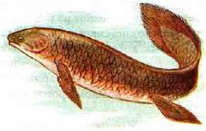
Рис. 3. Австралийская двоякодышащая рыба – неоцератод
Кистепёрые рыбы, как и двоякодышащие, могли дышать и растворённым в воде кислородом с помощью жабр, и атмосферным воздухом, пользуясь лёгкими. Единственный ныне живущий вид кистепёрых – латимерия (Рис. 4) утратила способность дышать атмосферным воздухом. Эти изменения, скорее всего, произошли потому, что её далекие предки переселились из пресных водоёмов в глубины океана.
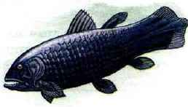
Рис. 4. Современная кистепёрая рыба – латимерия
Латимерию иногда вылавливают в Индийском океане вблизи восточного побережья Африки, где она живет на глубине от 400 до 1000 м. У этой рыбы есть лёгкое, но оно заполнено жировой тканью. Видимо, у предков современной латимерии лёгкое работало нормально. Дышит рыба с помощью жабр кислородом, растворённым в воде. Как и у двоякодышащих рыб, парные плавники латимерии имеют мускулатуру (мясистые лопасти) – рыба может на них опираться, перемещаясь по грунту.
Древние кистепёрые, видимо, были теми животными в эволюции позвоночных, которые сочетали в себе черты приспособлений к жизни в водоёме с чертами, позволявшими приблизиться к суше (лёгкие, сквозные ноздри, мускулистые парные плавники). Вероятно, от кистепёрых рыб в далеком прошлом произошли древние амфибии.
К лучепёрым относится большинство современных костных рыб. По строению и образу жизни они хорошо приспособлены к условиям обитания в воде. Среди лучепёрых много промысловых рыб. Запасы некоторых ценных рыб (особенно осетрообразных) подорваны из-за перепромысла и загрязнения водоёмов, гидростроительства. Они нуждаются в охране и специальных мерах по восстановлению их количества.
Лопастепёрые рыбы (двоякодышащие и кистеперые) имеют мышцы на парных плавниках, на которые опираются при движении по дну. Двоякодышащие рыбы способны дышать воздухом. От древних кистепёрых в палеозое произошли первые амфибии.
http://www.tepka.ru/biologia/43.html

